Рекомендации для родителей по теме "Деревья"
Нам в дождь и зной поможет друг, зеленый и хороший,
Протянет нам десятки рук и тысячи ладошек. (Дерево.)

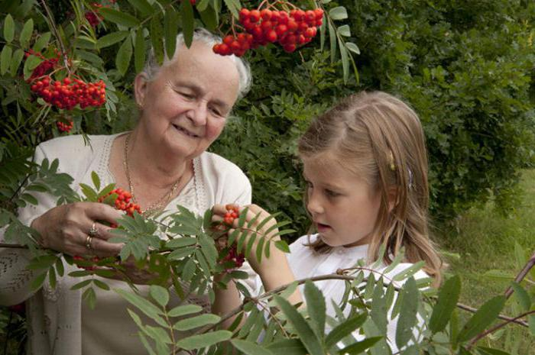

Рассмотрите с детьми картинки деревьев (дуб, рябина, клен, береза, ель)
ДЕРЕВО – это многолетнее растение с твердым стволом и отходящими от него ветвями, которые образуют крону. Деревья появились на земле очень давно 390 млн. лет назад. Это самые крупные растения нашей планеты.
Побеседуйте с ребёнком.
Где растут деревья? (На улице, в лесу, в парке, в сквере)
Почему люди сажают деревья? (Они приносят пользу людям)
Какие бывают деревья? (Высокие, низкие)
Какую пользу приносят деревья (очищают воздух, плодами питаются звери и птицы, дарят нам прохладу в жаркий день; из них можно изготавливать множество полезных вещей – мебель, посуду, бумагу, на которой мы пишем и рисуем; из древесины строят дома; дрова используют как топливо для обогрева домов в холодное время года)
Где растут деревья и не живут люди? (в лесу)
Кто же главные жители в лесном царстве? (деревья)
Лес – это не только дом для зверей и птиц, но и зеленый наряд земли. В лесу всегда чистый воздух, очень красиво, растут лекарственные растения, орехи, грибы и ягоды. Лес – это наше богатство! Поэтому мы должны проявлять любовь и заботу ко всем обитателям лесного царства.
Как ты думаешь, дерево живое? (Да.) Почему? (Оно растет, дышит, питается, размножается)
Все деревья можно разделить на две большие группы: хвойные и лиственные.
Дерево, как и любой живой организм, состоит из отдельных органов: корня, ствола, веток и листьев.
КОРНИ прочно закрепляют ствол в земле, снабжают дерево водой и растворимыми в ней минеральными веществами. Без них дерево не могло бы жить.
СТВОЛ – это основа дерева. По нему вверх и вниз текут растворы питательных веществ. Ствол растет и в высоту и в ширину. Ствол всех деревьев покрывает кора, которая защищает их.
Как ты думаешь, от чего? (от высыхания, от насекомых).
Ствол, ветки и листья образуют крону деревьев.
ЛИСТ – источник жизни на планете. Какую пользу приносят листья? – (выделяют кислород, поэтому легко дышать и сохраняется жизнь на планете) Вот какое добро приносят нам листья деревьев.
Что мы можем сделать доброго и полезного для деревьев?
не вырубать, не ломать деревья;
не разжигать в лесу костры;
не бросать в лесу мусор: банки, бутылки, пустые пакеты;
поливать плодовые деревья, обкапывать их;
Если мы будем соблюдать эти законы, то нас всегда будут окружать красивые, здоровые деревья.
Предложите ребёнку отгадать загадки:

Весной веселит, летом холодит,
Осенью питает, зимой согревает.

(Дерево)

Я на дерево похож, да не дерево:
У него один ствол, да большой,
У меня много, да маленьких.
(Кустарник)

На ветках- плотные комочки.
В них дремлют клейкие листочки.
(Почки)

Зимой и летом одним цветом
(Ель)

Не заботясь о погоде в сарафане белом ходит,
а в один из теплых дней май сережки дарит ей

(Береза)

Падают с ветки
Золотые монетки.

(Листья)

Что за дерево стоит –
Ветра нет, а лист дрожит?

(Осина)

Советуем прочитать детям!

"МЕШОК ЯБЛОК" - СУТЕЕВ В.Г.
ДМИТРИЙ ЧЕХОВ «СКАЗКА СТАРОГО ДУБА»
ДЕДУШКА ДЕРЕВО

Можно заучить наизусть понравившееся стихотворение
Пословицы и поговорки

Спилить дерево - пять минут, а чтоб вырастить – года пройдут.
Рощи да леса – всему краю краса.
Дерево дорого не только плодами, но и листьями.
Не ищи шишки под дубом, а жёлуди под ёлкой.
Много леса – не губи, мало леса – береги, нет леса – посади.
Словесные игры
«Назови дерево ласково, а потом со словами «один», «два», «много».»
Дуб – дубок, один дуб, два дуба, много дубов.
Береза - ….
Рябина - …
Осина - …
Сосна - …
Ель - …
Клен - ….
Пень - ….
« Измени предложения»
Он сидит на пне. – Они сидят на пне.
Он бежит по дорожке….
Он поёт песню….
Он идет домой ….
Он колет дрова….
Он собирает листья…
Пальчиковая игра
Раз, два, три, четыре, пять –
Будем листья собирать.
(Сжимают и разжимают кулаки.)
Листья берёзы,
Листья рябины,
Листики клёна,
Листья осины,
Листики дуба мы соберём,
(Загибают в ритме каждой строчки по одному пальцу.)
Маме осенний букет отнесём.
(Сжимают и разжимают кулаки.)

